SUIVIS

Fiche de liens et description plus précise des idées : https://docs.google.com/document/d/11aIBwprFXZhD-TSYb-oCCpfROF9s-JA2nkJWaiH0Sx0/edit?usp=drive_link

DATES | TÂCHES FAITES | TÂCHES/IDÉES EN COURS | A FAIRE
19/12/2023 | -recherche sur quel mode de chargement  -technologie qi  -où le placer ? | -induction ?  -système des robots tondeuses ou de maison | poursuivre les recherches sur le mécanisme de chargement
20/12/2023 | -recherche sur la recharge MIR  -fonctionnement batterie lithium | -charger par champ magnétique avec du fil de cuivre mais problème sur le poids donc faire un chargement par contact entre électrode | poursuivre les recherches sur le mécanisme de chargement
17/01/2024 | -recherche sur les batteries au nickel  - besoin d’un transformateur | -la charge s’enclenche en même temps que le verrouillage par système de pignon crémaillère alimenté par un moteur pas à pas  - seconde méthode : par un ressort lié aux pinces  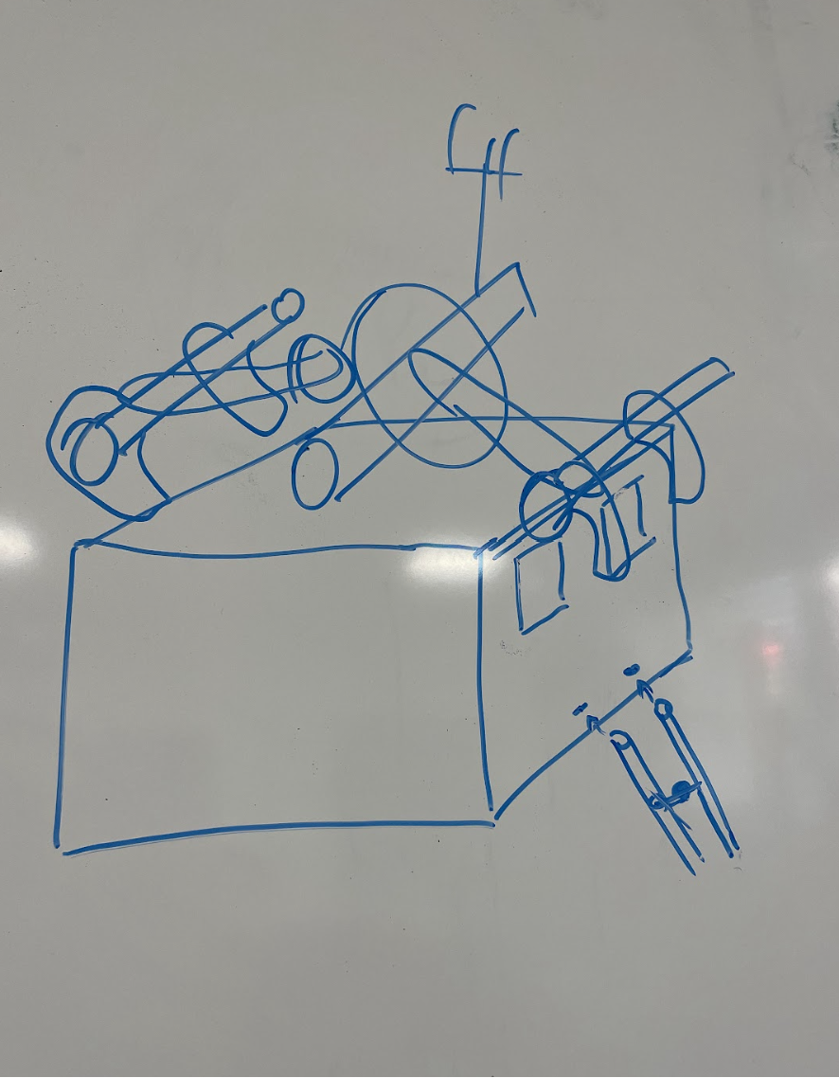  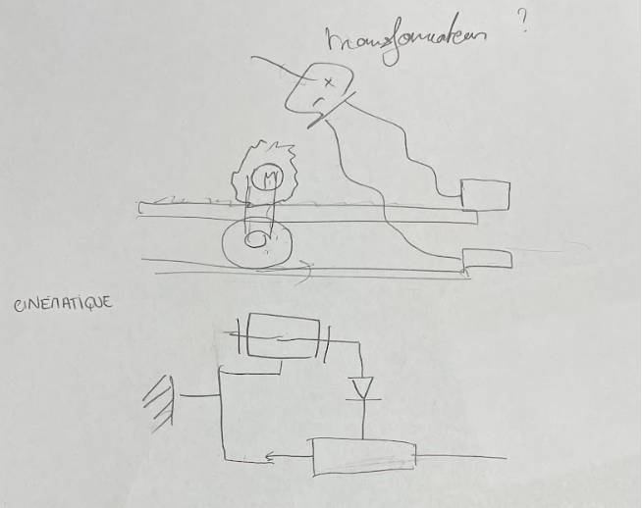 | -schéma cinématique du mécanisme  - calculer quel type de transformateur utilisé  -calculer la pression à appliquer sur les plaques de nickel  -calcul du couple moteur nécessaire
24/01/2024 | -début de la rédaction pour la jalon avec les avantages et les inconvénients de toutes les solutions qui ont pu être envisagées https://docs.google.com/document/d/1Y-hJFDyKSYLCWOa0ryIylMQf1yoepxAHz28kI_ejrlM/edit?usp=drive_link | -réalisation de tous les schémas cinématiques pour les différentes solutions | -poursuivre les recherches  - calculer quel type de transformateur utilisé  -calculer la pression à appliquer sur les plaques de nickel  -calcul du couple moteur nécessaire  -continuer la rédaction  -mettre au propre les schémas
31/01/2024 | -poursuite de la rédaction du jalon | -finir les schémas + continuer de s’informer https://knowhow.distrelec.com/fr/automatisation/alimentation-et-mouvement-des-robots-comment-fonctionnent-les-robots/ | -terminer l’écriture du jalon  -commencer le solidwork
28/02 | choix du solénoïde à commander + calculs avec la partie commande  Idée : mettre un isolant au bout de la tige du solénoïde, dont l’épaisseur diminue facilement afin que le moteur ne subisse pas de force de pression  + impression d’une pièce en PLA pour renforcer l’isolation et protéger la tige | -solidworks du solénoïde + écriture du jalon 2 | -poursuivre l'écriture du jalon 2 + finir solidworks + commander les matériaux
04/03 | solidworks + récap avec mr rodriguez | solidworks + connectique | solidworks + choix de l’isolant et des électrodes
06/03

